Порядок проведения аттестации технологий сварки в АЦСТ-4
- Предоставление в АЦСТ-4 документов, указанных в таблице в электронном виде (скан-копии).
- Подготовка образцов для сварки КСС в соответствие с программами аттестации.
- Проверка готовности организации, сварка КСС в присутствии члена аттестационной комиссии. Предоставление оригиналов и заверенных копий* документов, указанных в таблице.
- Передача в АЦСТ-4 протоколов испытаний КСС (в случае выполнения контроля в лаборатории организации-заявителя)
Наименование документа
Заявка на проведение аттестации
Приложения к заявке
Перечень зарегистрированной и утвержденной производственно-технологической документации (ПТД) по сварке и контролю качества сварных соединений по заявляемой технологии
Перечень нормативных документов по сварке и контролю качества сварных соединений, регламентирующих применение заявляемой технологии сварки
Список сварщиков и специалистов сварочного производства с номерами удостоверений
Перечень сварочного оборудования
Перечень сварочных материалов
Сведения о термическом и вспомогательном оборудовании, используемом в производственных условиях и в аттестационном процессе
Сведения о лаборатории контроля качества сварных соединений
Копия титульного листа производственно-технологической документации (ПТД), копии технологических карт сварки производственных сварных соединений (или другие виды технологических документов), подтверждающих установленную область распространения
Копия приказа о создании службы/назначении ответственных за сварку во всей организации или структура
Копия приказа о проведении аттестации (сроки) с назначением клейм сварщикам
Копии протоколов персонала, выполняющего сварку КСС
Копии протоколов специалистов III-IV уровень
Копии свидетельств об аттестации сварочного оборудования
Копии свидетельств об аттестации сварочных материалов
Копии свидетельств об аттестации (аккредитации) лабораторий контроля
Копия договора на проведение неразрушающего контроля качества КСС и/или разрушающих и других видов испытаний (в случае выполнения контроля качества КСС по договору со сторонней организацией)
Сертификаты (или их копии) на основные и сварочные материалы
Примечание: *Верность копии документа свидетельствуется подписью руководителя или уполномоченного на то должностного лица и печатью. На копии указывается дата ее выдачи и делается отметка о том, что подлинный документ находится в данном предприятии, учреждении, организации. ↆ
ПОРЯДОК ЗАВЕРЕНИЯ КОПИЙ ДОКУМЕНТОВ
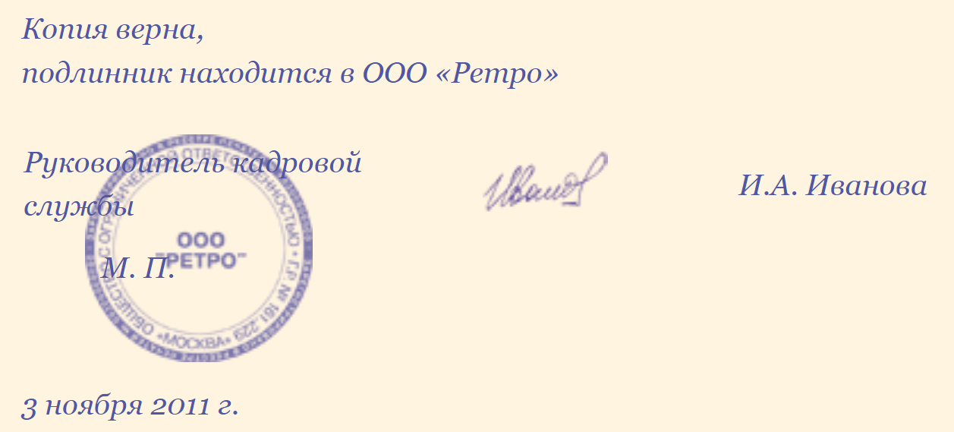
* Копии документов необходимо заверять только в том случае, если подлинник хранится в организации

